实验目的：通过使用常见网络协议配置上图拓扑结构，实现内网不同vlan的负载均衡与公网的正常访问。

首先配置4台交换机，均创建vlan10与vlan20

Switch>enable

Switch#configure terminal

Switch(config)#vlan 10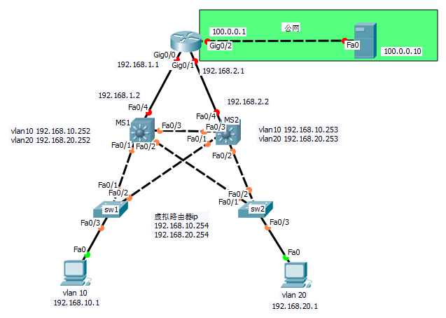

Switch(config-vlan)#vlan 20

其他3台均按上面命令配置。

二层交换机Sw1的配置

需要将f0/3口加入vlan10

Switch(config)#interface fastEthernet 0/3

Switch(config-if)#switchport access vlan 10

再进入f0/1口与f0/2口配置为中继链路

Switch(config)#interface range fastEthernet 0/1-2

Switch(config-if-range)#switchport mode trunk

二层交换机Sw2的配置

需要将f0/3口加入vlan20

Switch(config)#interface fastEthernet 0/3

Switch(config-if)#switchport access vlan 20

再进入f0/1口与f0/2口配置为中继链路

Switch(config)#interface range fastEthernet 0/1-2

Switch(config-if-range)#switchport mode trunk

三层交换机ms1的配置

为f0/4配置ip地址

Switch(config)#interface fastEthernet 0/4

Switch(config-if)#no switchport

Switch(config-if)#ip address 192.168.1.2 255.255.255.0

为vlan10与vlan20配置ip地址

Switch(config)#interface vlan 10

Switch(config-if)#ip address 192.168.10.252 255.255.255.0

Switch(config)#interface vlan 20

Switch(config-if)#ip address 192.168.20.252 255.255.255.0

进入f0/1-3口配置为中继链路

Switch(config)#interface range fastEthernet 0/1-3

Switch(config-if-range)#switchport trunk encapsulation dot1q

Switch(config-if-range)#switchport mode trunk

设置STP生成树协议的优先级使其称为vlan10的主根vlan20的次根

Switch(config)#spanning-tree vlan 10 root primary

Switch(config)#spanning-tree vlan 20 root secondary

配置HSRP协议的虚拟路由器ip

Switch(config)#interface vlan 10

Switch(config-if)#standby 10 ip 192.168.10.254

Switch(config)#interface vlan 20

Switch(config-if)#standby 20 ip 192.168.20.254

使其称为vlan10的活跃路由器vlan20的备份路由器

Switch(config)#interface vlan 10

Switch(config-if)#standby 10 priority 105

Switch(config-if)#standby 10 preempt

Switch(config)#interface vlan 20

Switch(config-if)#standby 20 preempt

开启端口跟踪

Switch(config)#interface vlan 10

Switch(config-if)#standby 10 track fastEthernet 0/4

运行ospf动态路由

首先开启路由功能

Switch(config)#ip routing

Switch(config)#router ospf 1

Switch(config-router)#network 192.168.1.0 0.0.0.255 area 0

Switch(config-router)#network 192.168.10.0 0.0.0.255 area 0

Switch(config-router)#network 192.168.20.0 0.0.0.255 area 0

添加默认路由

Switch(config)#ip route 0.0.0.0 0.0.0.0 192.168.1.1

三层交换机ms2的配置

为f0/4配置ip地址

Switch(config)#interface fastEthernet 0/4

Switch(config-if)#no switchport

Switch(config-if)#ip address 192.168.2.2 255.255.255.0

为vlan10与vlan20配置ip地址

Switch(config)#interface vlan 10

Switch(config-if)#ip address 192.168.10.253 255.255.255.0

Switch(config)#interface vlan 20

Switch(config-if)#ip address 192.168.20.253 255.255.255.0

进入f0/1-3口配置为中继链路

Switch(config)#interface range fastEthernet 0/1-3

Switch(config-if-range)#switchport trunk encapsulation dot1q

Switch(config-if-range)#switchport mode trunk

设置STP生成树协议的优先级使其称为vlan20的主根vlan10的次根

Switch(config)#spanning-tree vlan 20 root primary

Switch(config)#spanning-tree vlan 10 root secondary

配置HSRP协议的虚拟路由器ip

Switch(config)#interface vlan 10

Switch(config-if)#standby 10 ip 192.168.10.254

Switch(config)#interface vlan 20

Switch(config-if)#standby 20 ip 192.168.20.254

使其称为vlan10的活跃路由器vlan20的备份路由器

Switch(config)#interface vlan 20

Switch(config-if)#standby 20 priority 105

Switch(config-if)#standby 20 preempt

Switch(config)#interface vlan 10

Switch(config-if)#standby 10 preempt

开启端口跟踪

Switch(config)#interface vlan 20

Switch(config-if)#standby 20 track fastEthernet 0/4

运行ospf动态路由

首先开启路由功能

Switch(config)#ip routing

Switch(config)#router ospf 1

Switch(config-router)#network 192.168.2.0 0.0.0.255 area 0

Switch(config-router)#network 192.168.10.0 0.0.0.255 area 0

Switch(config-router)#network 192.168.20.0 0.0.0.255 area 0

添加默认路由

Switch(config)#ip route 0.0.0.0 0.0.0.0 192.168.2.1

路由器配置

三个接口配置ip

Router(config)#interface g0/0

Router(config-if)#ip address 192.168.1.1 255.255.255.0

Router(config-if)#no shutdown

Router(config)#interface g0/1

Router(config-if)#ip address 192.168.2.1 255.255.255.0

Router(config-if)#no shutdown

Router(config)#interface g0/2

Router(config-if)#ip address 100.0.0.1 255.0.0.0

Router(config-if)#no shutdown

开启ospf

Router(config)#router ospf 1

Router(config-router)#network 192.168.1.0 0.0.0.255 area 0

Router(config-router)#network 192.168.2.0 0.0.0.255 area 0

开启nat功能

Router(config)#access-list 1 permit any

Router(config)#ip nat inside source list 1 interface g0/2 overload

Router(config)#interface g0/2

Router(config-if)#ip nat outside

Router(config)#interface g0/0

Router(config-if)#ip nat inside

Router(config)#interface g0/1

Router(config-if)#ip nat inside